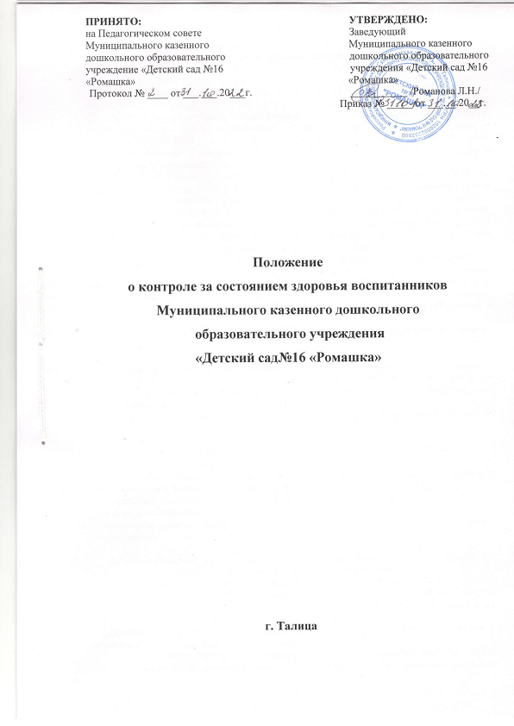

**1. Общие положения**

1.1. Положение о текущем контроле за состоянием здоровья воспитанников в муниципальном казенном дошкольном образовательном учреждении «Детский сад № 16 «Ромашка».

1.2. Настоящее Положение разработано в соответствии с: Федеральным законом от 29.12.2012г. №273-ФЗ «Об образовании в Российской Федерации» (ст.41); Приказом Минобрнауки РФ от 28.12.2010г. № 2106 «Об утверждении федеральных требований к образовательным учреждениям в части охраны здоровья обучающихся, воспитанников»; Постановлением Главного государственного санитарного врача Российской Федерации от 28.09.2020г. № 28 «Об утверждении санитарных правил СП 2.4. 3648-20 «Санитарно- эпидемиологические требования к организациям воспитания и обучения, отдыха и оздоровления детей и молодежи».

1.3. Положение принято в целях организации деятельности сотрудников ДОУ по сохранению и укреплению здоровья воспитанников, развитию культуры здорового образа жизни всех участников образовательных отношений, созданию оптимального материально-технического и методического обеспечения и координации деятельности всех специалистов по вопросу здоровье сбережения. Положение представляет собой систему реализации необходимых условий, обеспечивающие сохранение и укрепление физического и психологического здоровья воспитанников ДОУ.

1.4. ДОУ создает условия, гарантирующие охрану и укрепление здоровья воспитанников с учетом: – социальных, экономических и экологических условий окружающей действительности; – факторов риска, имеющие место в образовательном учреждении, которые могут привести к ухудшению здоровья воспитанников; – системы знаний, умений, навыков формируемых у воспитанников в процессе обучения и воспитания в ДОУ.

1.5. Срок данного положения не ограничен. Данное положение действует до принятия нового.

**2. Общие принципы текущего контроля за состоянием здоровья воспитанников**

2.1. Основная цель - обеспечение оптимизации образовательного процесса, гарантирующего оптимальные условия для охраны, поддержания и сохранения здоровья воспитанников ДОУ, которая включает в себя:

– целостность системы формирования культуры здорового и безопасного образа жизни воспитанников;

– соответствие инфраструктуры ДОУ условиям здоровьесбережения воспитанников;

– рациональная организация образовательного процесса;

– организация физкультурно-оздоровительной и спортивно-массовой работы в ДОУ;

– организация системы просветительской и методической работы с участниками образовательного процесса по вопросам здорового и безопасного образа жизни;

– комплексное сопровождение системы формирования культуры здорового и безопасного образа жизни воспитанников;

– мониторинг сформированности культуры здорового и безопасного образа жизни воспитанников.

**3.Система реализации необходимых мероприятий, обеспечивающих текущий контроль за состоянием здоровья воспитанников**

3.1. Организационная работа, заключается в координации работы ДОУ по вопросам охраны и укрепления здоровья воспитанников, а также включает информационную работу, пропаганду и просвещение в области здорового образа жизни среди детей и их родителей.

3.2. Профилактическая работа, обеспечивающая формирование здорового образа жизни, и устойчивой мотивации на здоровье у воспитанников.

3.3. Работа, направленная на сохранение здоровья воспитанников во время непосредственно образовательной деятельности с использованием здоровьесберегающих технологий обучения и воспитания.

3.4. Работа с родителями, предполагающая использование индивидуальных и групповых методов работы, стимулирующих повышение внимания родителей (законных представителей) к вопросам питания, здорового образа жизни, рациональной двигательной активности.

3.5. Текущая деятельность ДОУ определяется годовым планом ДОУ и планом профилактических и оздоровительных мероприятий в ДОУ. План работы составляется на начало учебного года и утверждается заведующей ДОУ.

3.6. Контроль за состояние здоровья осуществляется медицинским работником ДОУ, педагогическими работниками и административным составом. (Приложение 1)

**4. Заключительные положения**

4.1. Настоящее положение вступает в действие с момента утверждения и издания приказа заведующего ДОУ.

4.2. Изменения и дополнения вносятся в Положение по мере необходимости и подлежат утверждению заведующим ДОУ.

**Приложение №1**

|  |  |  |  |
| --- | --- | --- | --- |
| № п/п | Содержание деятельности сотрудников ДОУ | Исполнители | Сроки исполнения |
| **Мероприятия, обеспечивающие текущий контроль, сохранение здоровья воспитанников во время пребывания в ДОУ** | | | |
| 1 | Оказание первой медицинской помощи воспитанникам в порядке, установленном законодательством в сфере охраны здоровья. |  |  |
| 2 | Обеспечение благоприятного течения адаптации (поэтапный прием детей в группу, постепенное увеличение времени пребывания, временное пребывание родителей с ребенком в группе). | Воспитатели Медицинская сестра Педагог- психолог | Во время приема новых детей |
| 3 | Ежедневный утренний прием детей в детский сад, осмотр, беседы о состоянии здоровья воспитанников, ведение табеля посещаемости воспитанников. | Воспитатели | Ежедневно |
| 4 | Осмотр на педикулез. | Медицинская сестра | Ежедневно |
| 5 | Осуществление контроля за позой воспитанника во время образовательной деятельности; проведение физкультминуток между занятиями; создание благоприятного двигательного режима для формирования правильной осанки и профилактики плоскостопия | Воспитатели | Ежедневно |
| 6 | Контроль теплового режима в группах. | Заведующий хозяйством | В холодный период времени |
| 7 | Оценка физического развития детей. | Инструктор по ФК | 2 раза в год |
| 8 | Организация сквозного проветривания помещений ДОУ в отсутствии детей | Младшие воспитатели | По утвержденному графику проветривания, в течение всего периода работы ДОУ |
| 9 | Соблюдение в группах режима питания, режима дня, НОД в соответствии с возрастом. | Воспитатели | В течение всего периода работы |
| **Организационно-контрольная работа, направленная на координацию работы сотрудников ДОУ по вопросам текущего контроля, охраны и укрепления здоровья воспитанников** | | | |
| 1 | Организация контроля за своевременным заполнением журнала утреннего приема воспитанников, табеля посещаемости | Медицинская сестра | В течение всего периода работы ДОУ |
| 2 | Организация питания в соответствие с СанПиН, анализ выполнения натуральных норм питания, контроль за ведением необходимой документации по питанию. | Медицинская сестра | В течение всего периода работы ДОУ |
| 3 | Контроль за соблюдением санитарно-гигиенических правил и нормативов всеми работниками ДОУ при исполнении своих должностных | Заведующий Заведующий хозяйством | В течение всего периода работы ДОУ |
| 4 | Определение максимального объема образовательной нагрузки, продолжительности регламентируемой образовательной деятельности. | Заведующий хозяйством | В течение всего периода работы ДОУ |
| 5 | Организация и создание условий для профилактики заболеваний и оздоровления воспитанников, для занятия ими физической культурой и спортом. | . Воспитатель | В течение всего периода работы ДОУ |
| 6 | Осуществление контроля за подбором и расстановкой мебели в групповых помещениях (ростовая маркировка), соответствующей росту воспитанника. Воспитатели В начале учебного год | Воспитатели | В начале учебного год |
| 7 | Учет и анализ заболеваемости воспитанников. | Медицинская сестра | В течение всего периода работы ДОУ |
| 8 | Обеспечение введения карантинных мероприятий, включая усиление дезинфекционного режима, режима обеззараживания воздуха, ежедневного медицинского наблюдения, масочного режима. | Медицинская сестра | При регистрации групповой заболеваемости гриппом и ОРВИ |
| 9 | Обеспечение МАДОУ необходимым запасом дезинфекционных средств, средствами личной гигиены и индивидуальной защиты, оборудованием для обеззараживания воздуха др. | Заведующий хозяйством | В течение всего периода работы ДОУ |
| 10 | Расследование и учет несчастных случаев с воспитанниками во время пребывания в Учреждении, в порядке, установленном Минобрнауки РФ, по согласованию с Минздравом России. | Заведующий | По необходимости |
| 11 | Выявление детей, нуждающихся в социальной помощи, коррекционной помощи, направление их на ПМПК. | Педагог- психолог Воспитатели | В течение всего периода работы ДОУ |
| 12 | Организация работы по повышению профессиональной компетентности педагогов по реализации здоровьесберегающих технологий в образовательном процессе. | Заведующий | В течение всего периода работы ДОУ |
| 13 | Контроль за соблюдением в группах режима питания, режима дня, НОД в соответствии с возрастом, режимом проветривания. | Заведующий Заведующий хозяйством | В течение всего периода работы ДОУ |
| **Профилактическая работа, обеспечивающая формирование здорового образа жизни и устойчивой мотивации на здоровье у сотрудников ДОУ, воспитанников и их родителей, а также включает информационную работу, пропаганду и просвещение в области здорового образа жизни** | | | |
| 1 | Направление воспитанников в соответствии с законодательством РФ на периодические медицинские профосмотры, профилактические прививки | Медицинская сестра | В течение всего периода работы ДОУ |
| 2 | Проведение санитарно-противоэпидемических и профилактических мероприятий в группах в соответствие с СанПиН | Воспитатели  Младшие воспитатели | В течение всего периода работы ДОУ |
| 3 | Мониторинг сформированности знаний здорового образа жизни у воспитанников. | Воспитатели | 2 раза в год |
| 4 | Организация системы просветительской и методической работы с участниками образовательных отношений по вопросам здорового и безопасного образа жизни. | Заведующий Воспитатели | В течение всего периода работы ДОУ |
| 5 | Проведение санитарно-просветительской работы о мерах профилактики ОРВИ среди родителей (законных представителей), воспитанников. | Медицинская сестра Воспитатели В период | В период эпидемиологическ ой ситуации |
| 6 | Пропаганда и обучение навыкам здорового образа жизни, соблюдение режима дня. | Воспитатели | В течение всего периода работы ДОУ |